**Trần Văn Thọ**

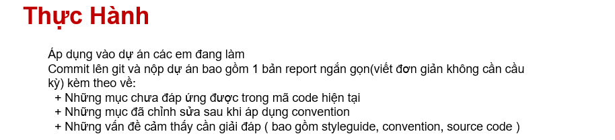

1. **Những mục chưa đáp ứng được:**

* Tên biến, tên hàm chưa đúng với mục đích, đặt sai dễ gây nhầm lẫn khi code .
* Sử dụng nhiều vòng lặp, không gọn code.
* Các khối lệnh còn lộn xộn, giữa các dòng, các thẻ div.
* Chưa comment rõ chức năng của các dòng code, khiến người đọc code khó hiểu

**2.Những mục đã chỉnh sủa sau khi áp dụng convention:**

* Đã đạt tên biến, tên hàm chính xác hơn, phù hợp với ý nghĩa của nó.
* Hạn chế lồng vòng lặp quá nhiều và gây khó khăn khi sử dụng.
* Format được code .
* Comment những đoạn code cần thiết, hạn chế comment bừa bãi, và comment cảnh bảo các lỗi khi chạy code có thể xảy ra.

Github:[potterAnime](https://github.com/haupotter72/Potter_Anime.git)